## Gson原理解析

在这个序列化和反序列化的过程中，充当的了一个解析器的角色。

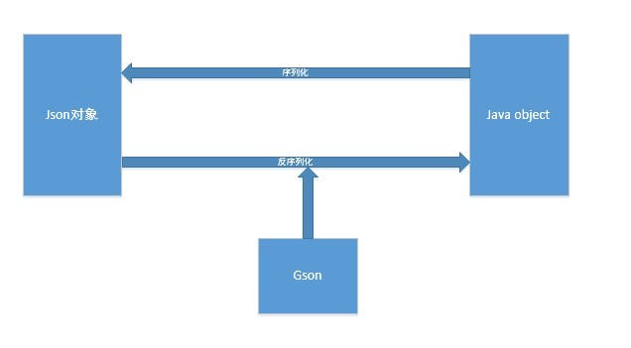

### JsonElement

该类是一个抽象类，代表着json串的某一个元素。这个元素可以是一个Json(JsonObject)、可以是一个数组(JsonArray)、可以是一个Java的基本类型(JsonPrimitive)、当然也可以为 null(JsonNull);JsonObject,JsonArray,JsonPrimitive，JsonNull都是JsonElement这个抽象类的子类。 JsonElement提供了一系列的方法来判断当前的JsonElement 各个JsonElement的关系可以用如下图表示：

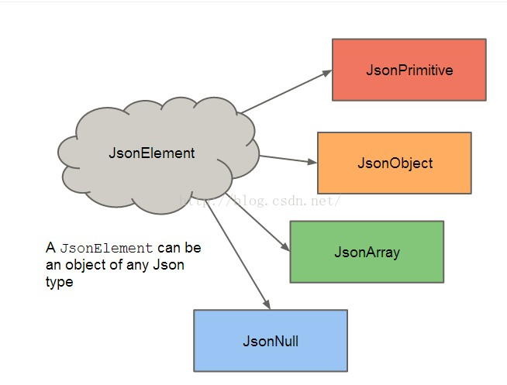

JsonObject对象可以看成 name/values的集合，而这写values就是一个个JsonElement,他们的结构可以

用如下图表示：

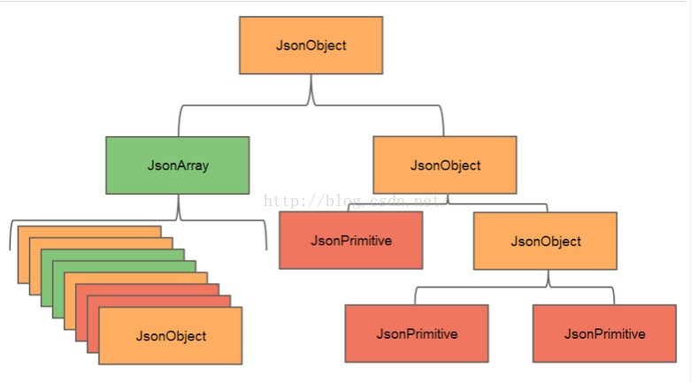

### JsonDeserializer的工作原理

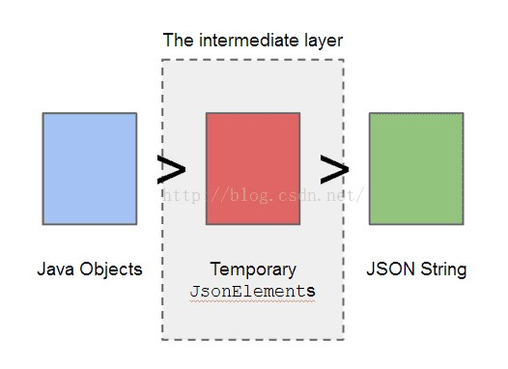

### TypeAdapter的工作原理

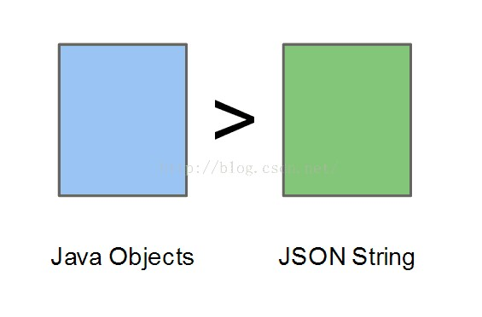

### Gson的整体解析原理

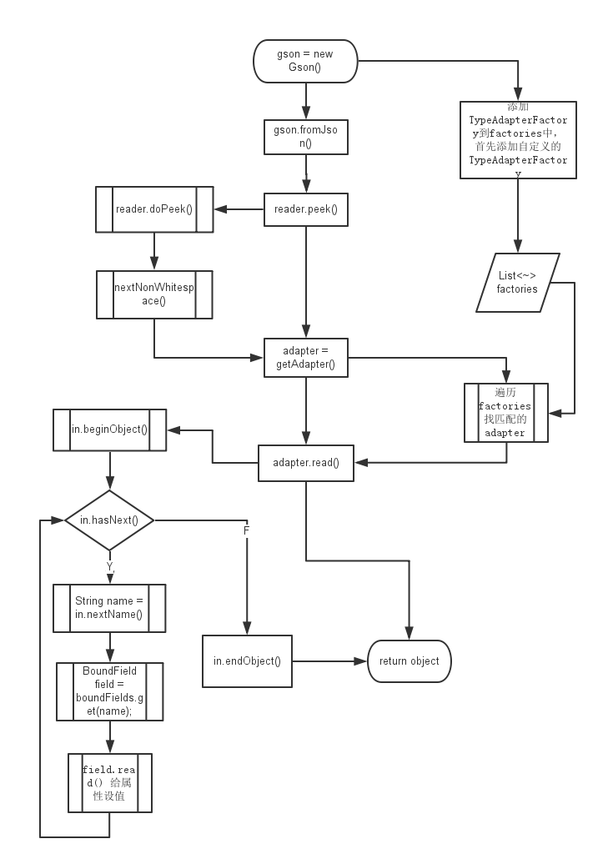

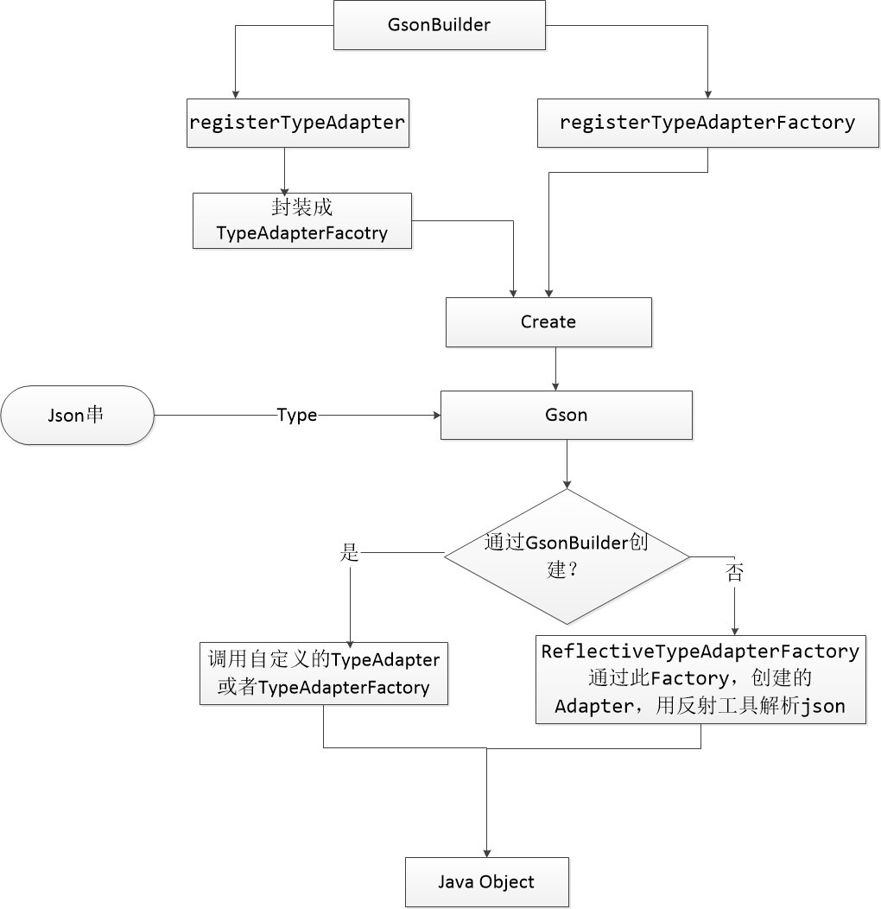

### Gson的反射解析机制

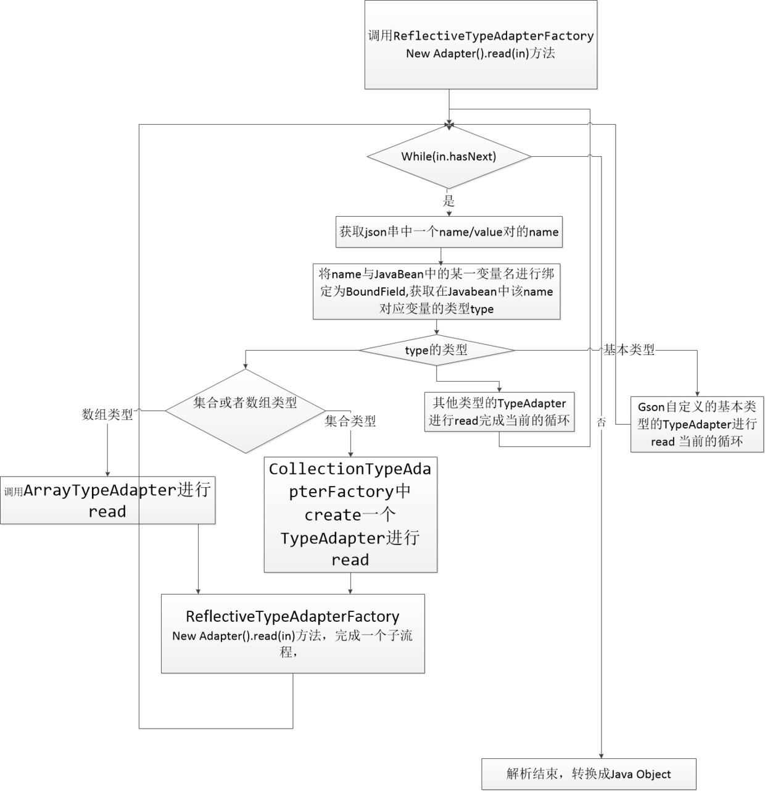

### Gson解析常见的错误

Expected BEGIN_ARRAY but was STRING at line 1 column 27

这种错误一般都是原来是一个字段需要是数组类型，但是事实上给的是””,导致的

-解决办法

1. 让返回null即可解决问题
2. 用Gson自带的解决方案

